【图解】《丰台区推动商务高质量发展的若干措施》政策解读

[来源单位] 北京市丰台区商务局 [发布日期] 2026-03-06
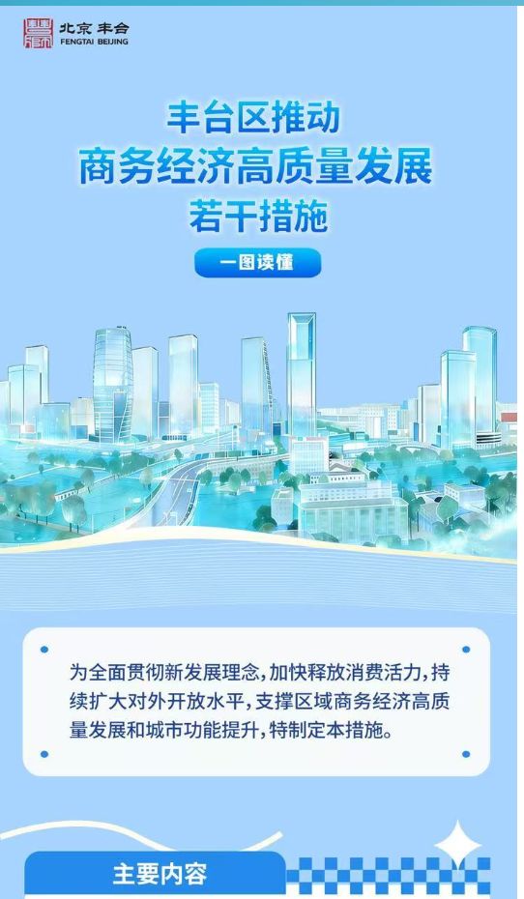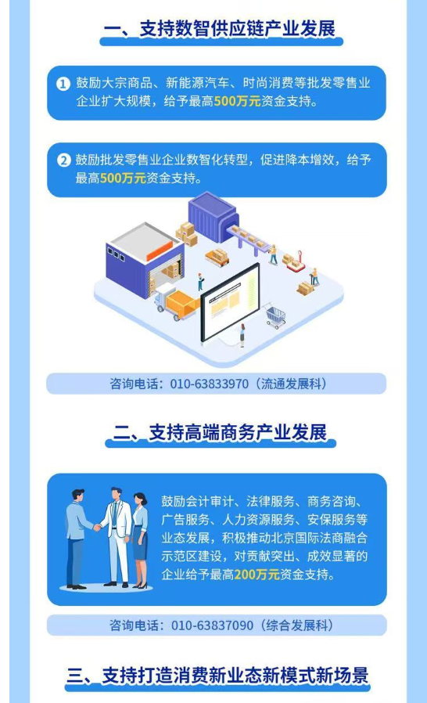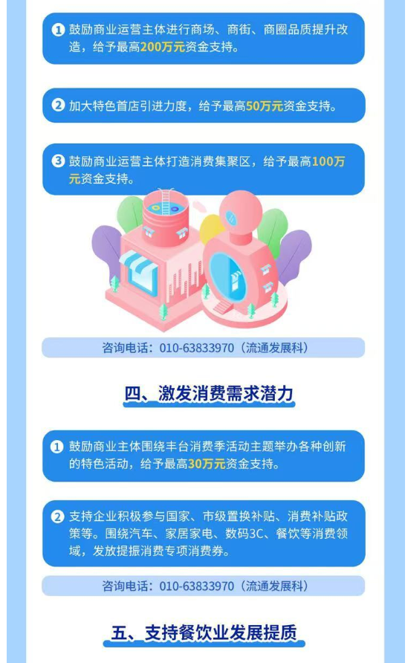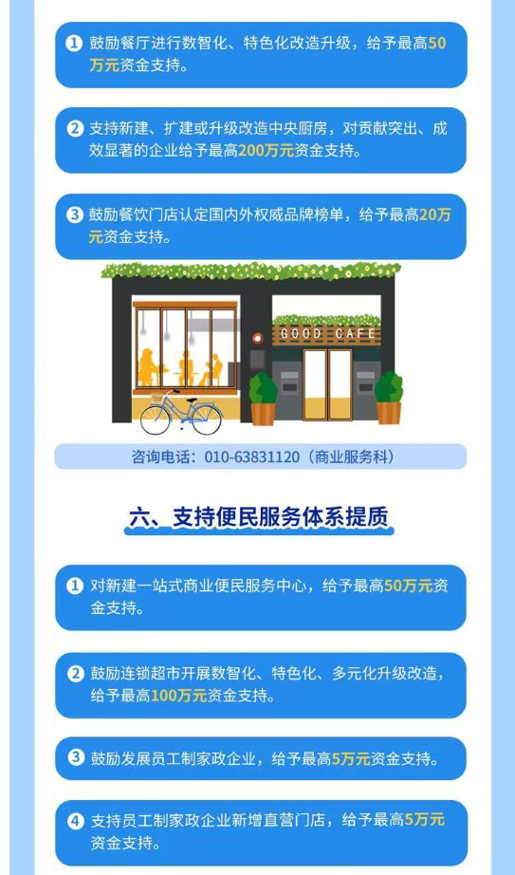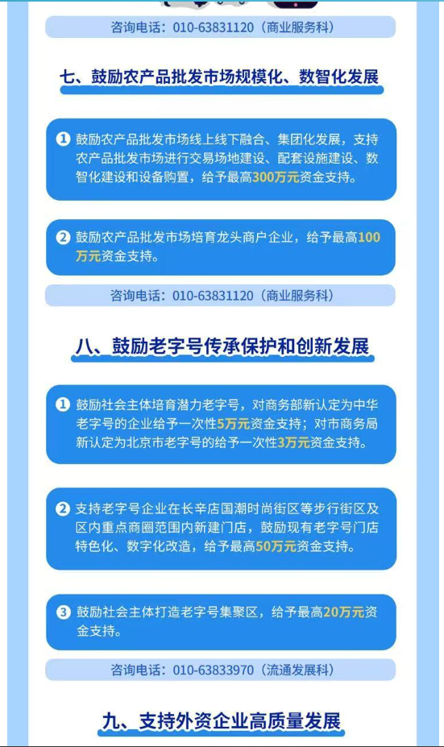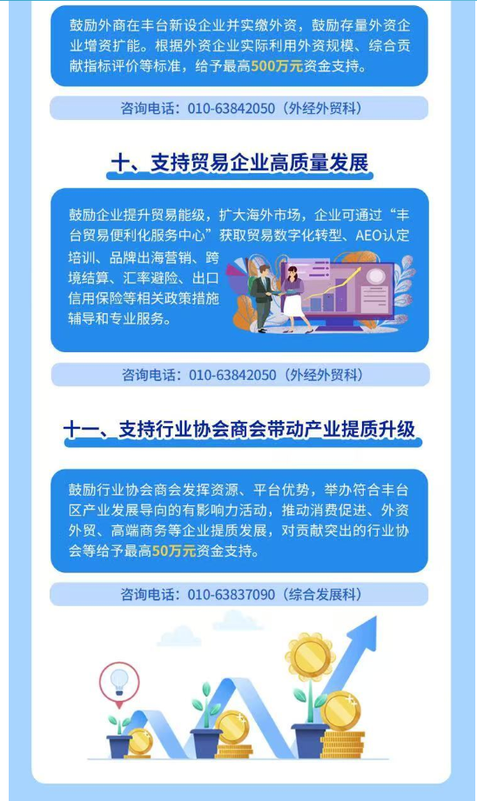
https://www.bjft.gov.cn/xxfb/ftzcjd/202603/t20260306_206560.shtml

